**践行中国梦，弘扬核心价值观**

**后勤集团关工委举办青年职工“中国梦”主题宣讲活动**

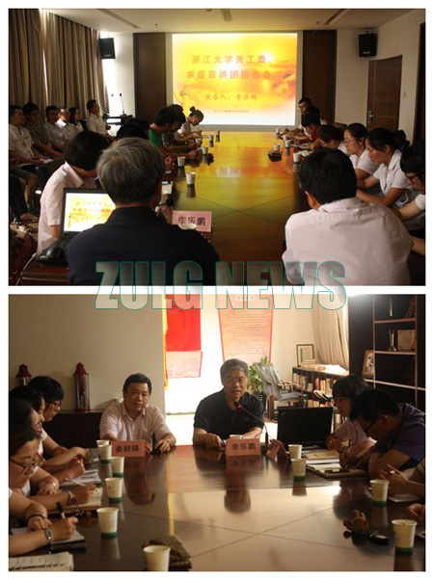

“畅谈中国梦，汇聚正能量”，为了进一步关心和促进青年职工的成长成才，引导青年职工拥有积极健康的梦想旅途，坚定信念奉献后勤。6月12日下午，后勤集团关工委举办的青年职工“中国梦”主题宣讲活动在紫金港校区举行。浙江大学关工委求是宣讲团副团长李乐鹏应邀参加并做主题报告。后勤集团党委副书记姜群瑛出席，集团各部门青年职工代表30余人参加活动。

李乐鹏结合社会主义核心价值观问题做了题为“坚信党的领导，践行中国梦”的主题宣讲报告。他说，从旧中国抵抗外国入侵到新中国的成立和发展，中国人民经历了无数的动荡和苦难，虽有无数的爱国仁人志士不断地探求救国救民和中华民族伟大复兴之路，但都没有成功，唯独中国共产党经受住了历史的洗刷和考验，带领中国人民真正走向繁荣和富强。光阴似箭，世事变迁，他希望青年职工能够在这繁荣昌盛的时代牢记历史、坚信党的领导，将个人的理想前途与祖国的命运前途紧紧地联系在一起，也只有这样，才能真正体现自己的人生价值。

在交流互动中，青年职工代表陈娇等人也踊跃做了发言，讲述了结合自己的成长经历，他们还就一些疑惑问题与李乐鹏进行了探讨。大家纷纷表示，青年职工应该多沟通交流，相互学习，取长补短，实现老一辈革命精神的传承，在工作中发挥先锋作用，为实现中华民族的伟大复兴而努力。